软件工程经济学

# 第二次作业

## 某软件企业获得10万元的贷款，偿还期为5年，年利率为10%。就下述4种还贷方式，分别计算5年还款总额和还贷额的现值:

1. **每年末还2万元本金及所欠利息；**
2. **每年末只还所欠利息，本金在第5年末一次还清；**
3. **每年末等额偿还本金和利息；**
4. **第五年末一次还清本金和利息。**

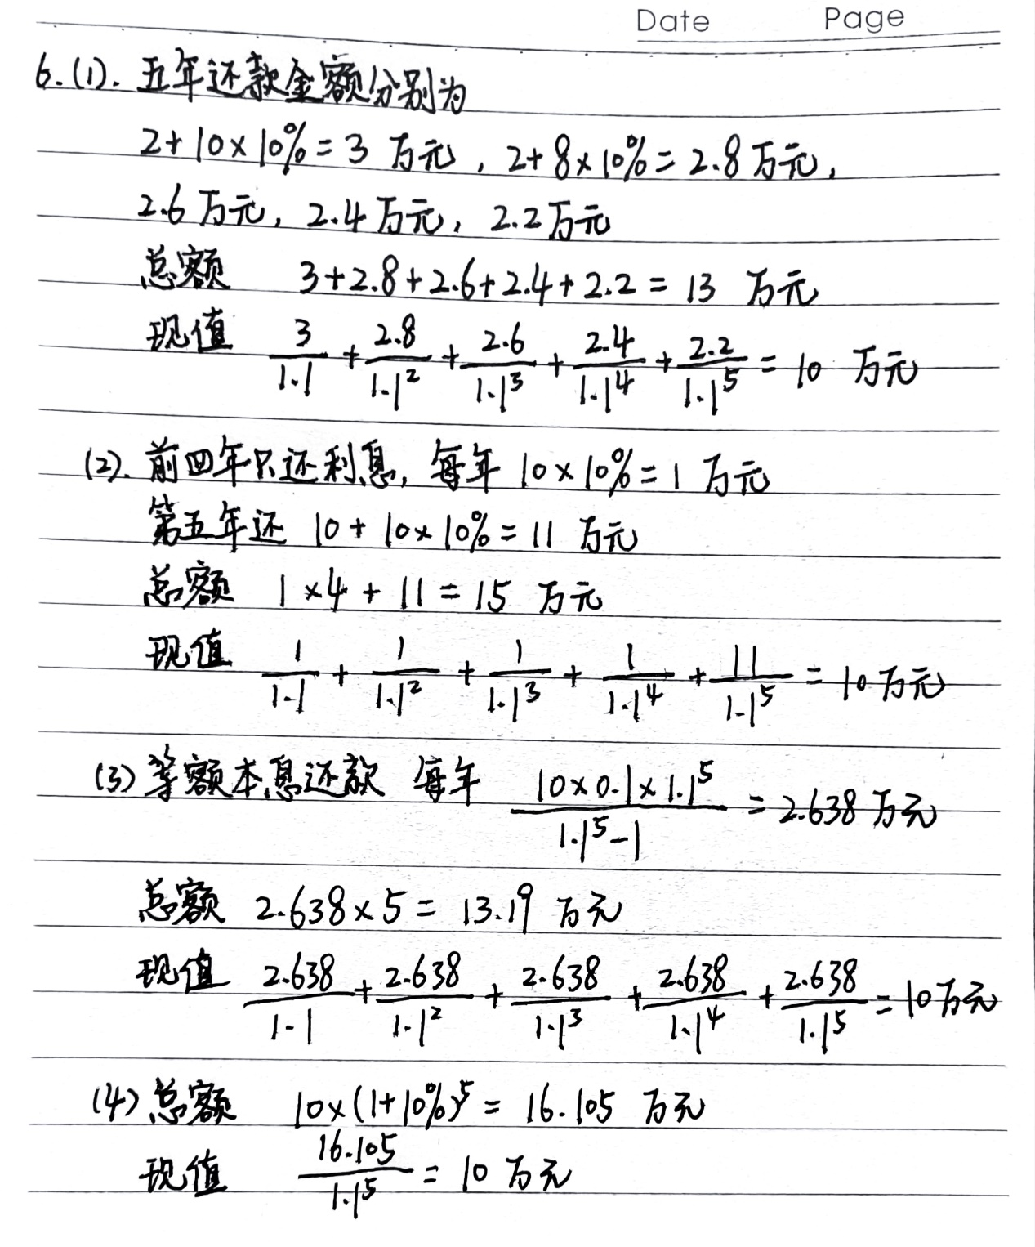



## 某公司计划7年后购进一台设备，约需投资6万元。为此，该公司决定从今年起每年从税后利润中提取等额年金，以作为专用基金存入行。设银行存款年利率为 5.5％，问该公司应提取多少年金。画出相应的现金流量图。

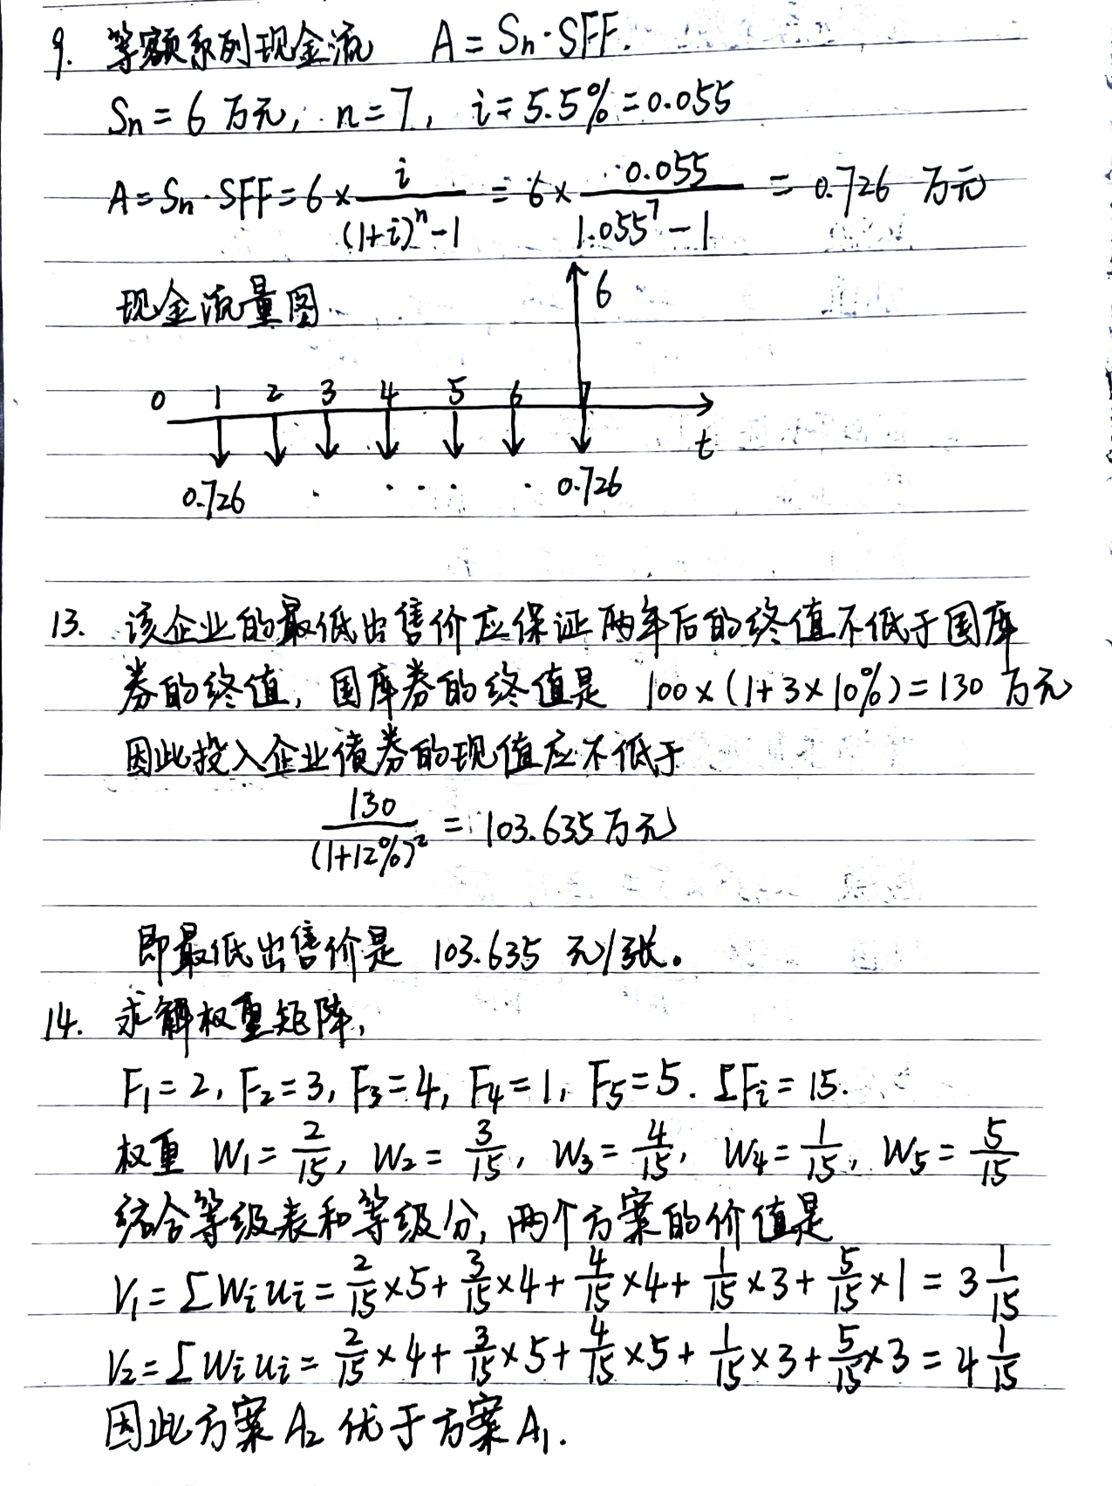

## 某软件企业一年前买了 1 万张面额为 100 元、年利率为 10％（单利）、3 年后到期一次性还本付息国库券。现在有一机会可以购买年利率为 12％、二年期、到期还本付息的无风险企业债券，该企业拟卖掉国库券以购买企业债券，试问该企业可接受的国库券最低出售价格是多少。

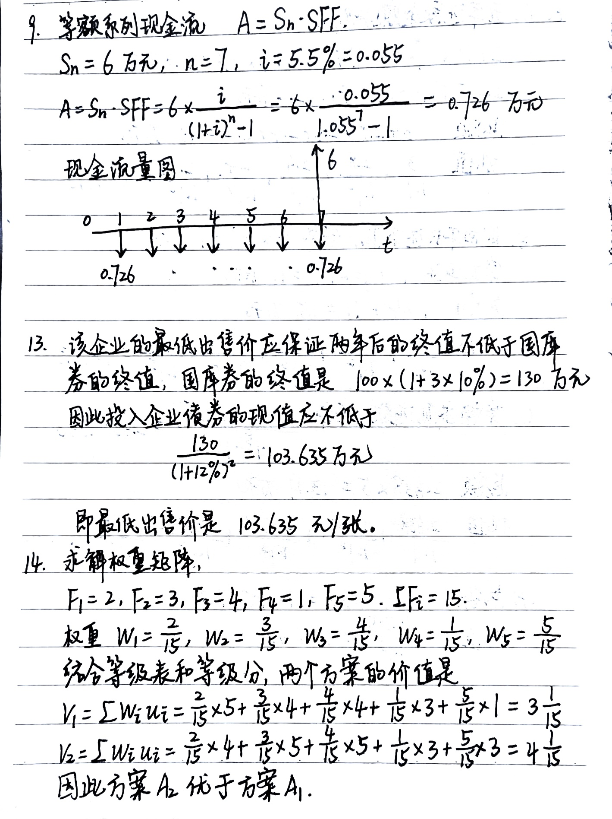

## 某软件项目现有两个设计方案 A 和 A2，为比较这两个设计方案的优劣，该项目主管确定了五个指标 X1、X2、X3、X4、X5，对这五个指标的相对重要性作了两两比较，如表 2.19所示。此外，还确定了每个指标划分为四个等级：U1、U2、U3、U4，各等级的等级分别为5、4、3、1；并对 A1、A2方案的各指标所属等级作了判断，如表 2.20 所示。根据表2.19 和表 2.20 的有关信息，运用基于线性加权和法的关联矩阵法，对这两个软件设计方案的优劣做方案排序。

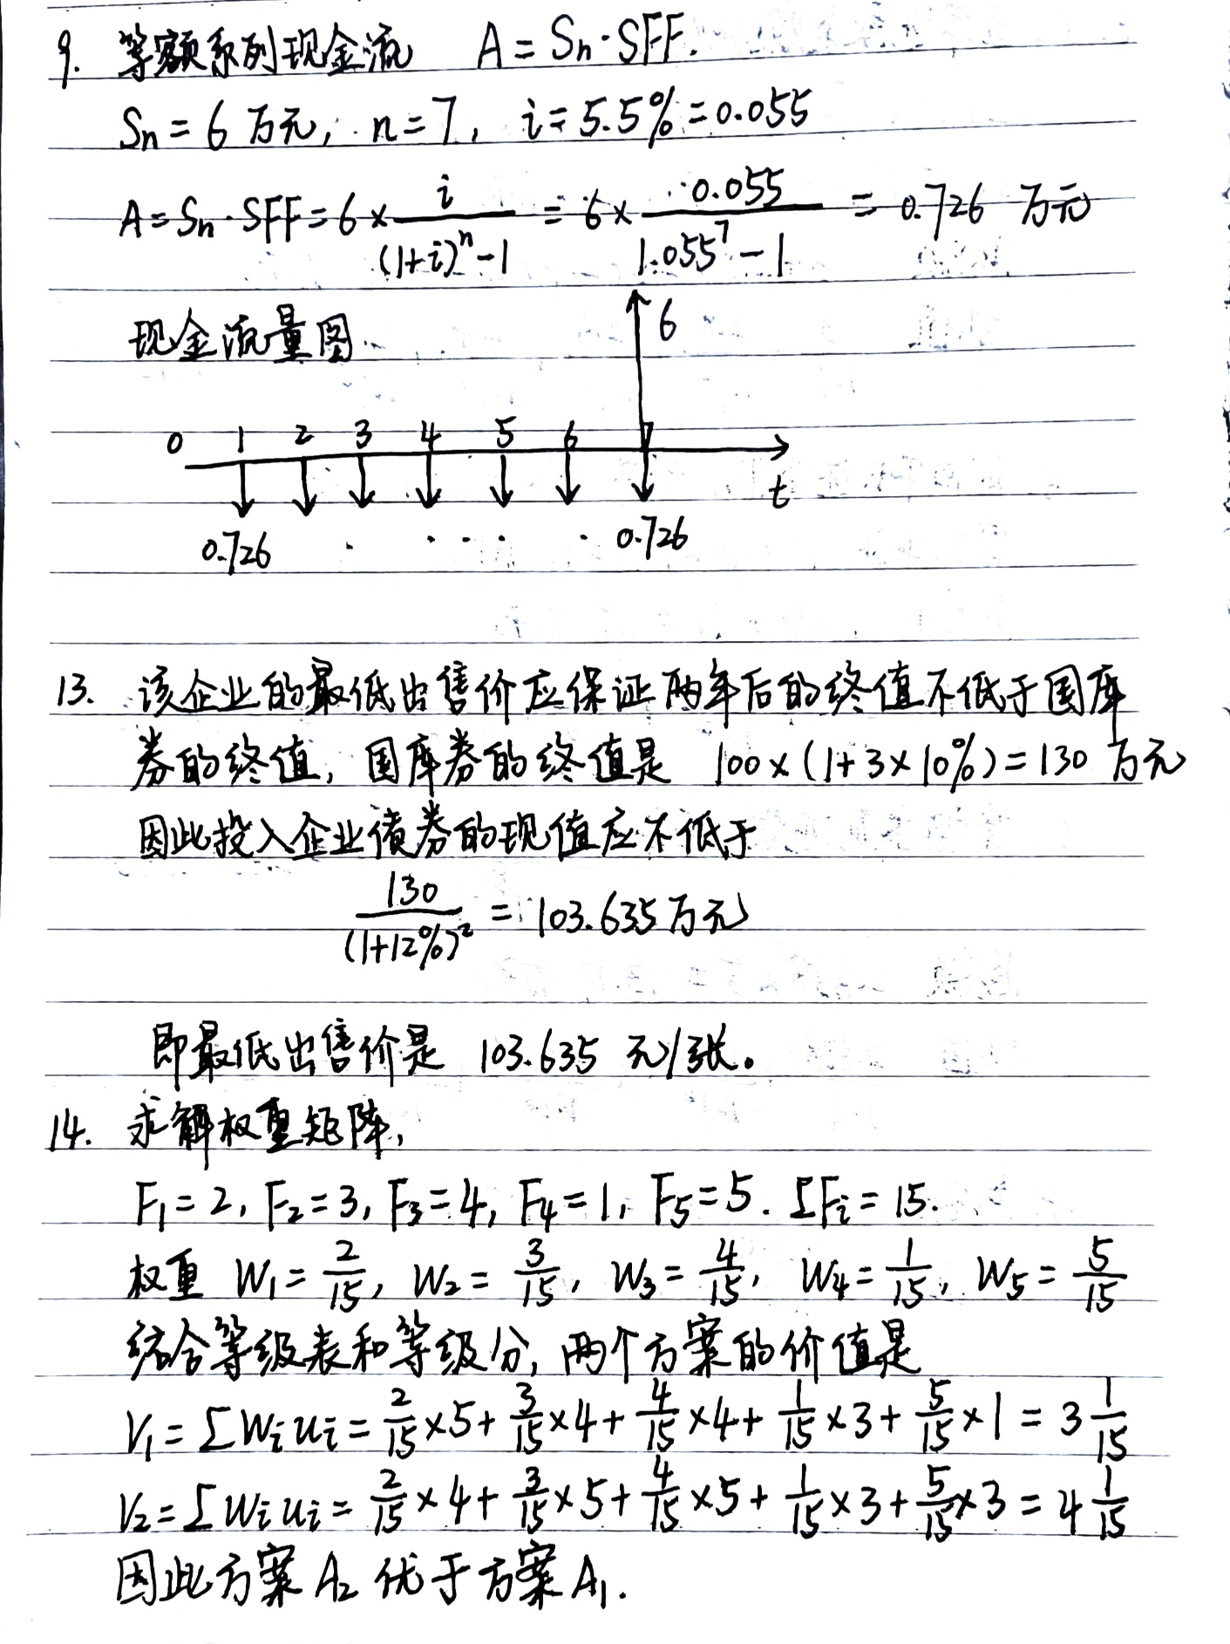

## 为对计算软件作综合评估，软件协会建立了如表 2.21 所示的指标体系与对应权重，并组织了一个九人专家评审委员会，该委员会对某软件 A 各质量指标(Cj)的所属等级频数分布如表 2.21 所示。试用模糊综合评判法根据表 2.21 的专家评定个人信息对软件 A所属质量做出判断。

